Historia kl. VIII A i B 11.05.2020

Szanowni Rodzice, Drodzy Uczniowie!
Zadania, które widzicie przed sobą są do wykonania do środy 13.05.2020 . W poniedziałek 18.05.2020 będziecie pisali sprawdzian z czterech ostatnich lekcji działu III – go, ze stron 176- 206.
Zapisujemy temat w zeszycie:
Temat: Upadek PRL.
Czytamy temat ze stron 200 – 206 z podręcznika.
Przepisujemy punkty ze strony 206 z podręcznika .Wykonujemy ćwiczenie 2 i 3 ze str. 66 z zeszytu ćwiczeń oraz poniższą kartę pracy. Dla chętnych ćw. 1 ze str.65 – na dodatkową ocenę. (Dawid, Maks, Sebastian, Jarek oraz Szymon nie wykonują zadania 3 z zeszytu ćwiczeń oraz zadania 1-go z karty pracy).Bardzo proszę, abyście zwrócili uwagę na przyczyny zawarcia porozumień okrągłego stołu, jego postanowienia i najważniejszych uczestników oraz decyzje podjęte przez sejm w grudniu 1989roku.
KARTA PRACY
Zad.1
Wyjaśnij, jakie porozumienia okrągłego stołu kryją się pod podanymi hasłami.
związek zawodowy – …………………………………………………………………………………
głowa państwa – ………………………………………………………………………………………
wybory – ………………………………………………………………………………………………
…………………………………………………………………………………………………………
Zad. 2
Określ, z jakimi wydarzeniami związane są te ilustracje.
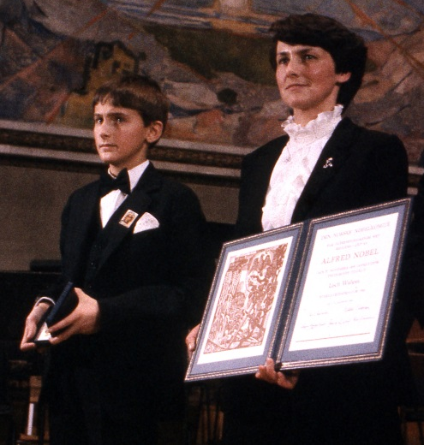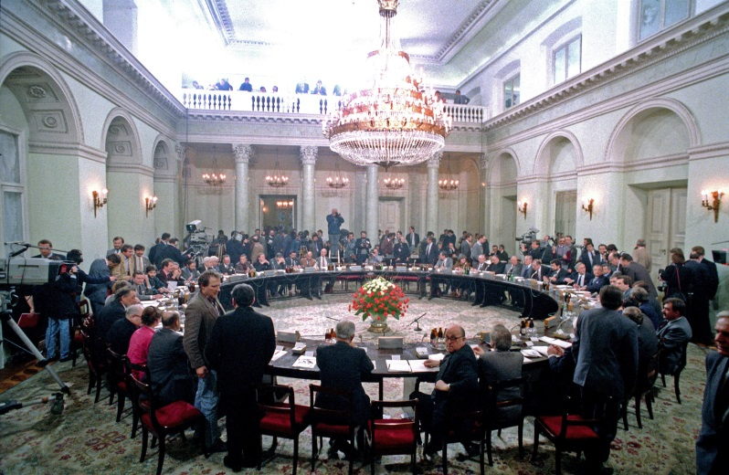
W. Laski / EAST NEWS
East News / ASSOCIATED PRESS / FOTOLINK / Helmuth Lohman
a) ………………………………… b) ………………………………………………………………………………………………… …………………………………………………………

Jeśli ktoś z Was chciałby dowiedzieć się więcej może skorzystać z lekcji z e- podręcznik.
https://epodreczniki.pl/a/transformacja-gospodarcza-i-ustrojowa-poczatki-iii-rp/DjFjr3TZK

Bardzo proszę o odesłanie do mnie wykonanych prac. Proszę pisać czytelnie i podpisywać pracę. Prosiłabym również o pisanie dat na konkretnych pracach. Jeśli napotkacie problem jestem do Waszej dyspozycji w godzinach, w których przed nauką zdalną mieliśmy lekcje według planu szkolnego.

Serdecznie pozdrawiam
Małgorzata Zawada

